KLASA V – ŚRODA 3.06.2020 R.

Matematyka
Temat: Dodawanie liczb całkowitych - ćwiczenia.
Język angielski
Temat: Peter’s blog- reading and translation exercises. Blog Peter - ćwiczenia w czytaniu i tłumaczeniu.
Instrukcja dla ucznia: Zeszyt ćwiczeń str. 39.

Geografia
Temat: Wysokogórski krajobraz Himalajów.
Obejrzyj filmiki prezentujące dzisiejszy temat lekcji:
https://www.youtube.com/watch?v=kAkedYYKO6Q&list=TLPQMzEwNTIwMjCp0lYl8kyZKg&index=2
https://www.youtube.com/watch?v=uR-ev5vAqUA https://www.youtube.com/watch?v=7wVcqDRNPLI
https://www.youtube.com/watch?v=zBuaoBfDsVc

Zapisz w zeszycie:
klimat górski jest uzależniony od wysokości nad poziomem morza. Im wyżej tym:
- jest niższa temperatura ( na każde 100 m wys. spada o 0,6 C )
- wyższe opady deszczu lub śniegu
- silniejsze wiatry
Roślinność jest także uzależniona od klimatu, a więc od wysokości: Są to:
- wiecznie zielone lasy liściaste
- lasy liściaste i mieszane
- lasy iglaste
- zarośla różaneczników
- łąki
- lodowce górskie
Pierwszymi Polakami, którzy zdobyli Mont Everest byli: Wanda Rutkiewicz , Leszek Cichy, Krzysztof Wielicki, Jerzy Kukuczko, (ogólnie 41 osób)

Informatyka
https://youtu.be/fgfViofnLyg
- Zastanów się nad tytułem swojej prezentacji.
- Przygotuj wcześniej tekst, który chcesz umieścić na slajdach.
- Wyszukaj ilustracje lub samodzielnie wykonaj rysunki.
- Na bieżąco zapisuj źródło informacji. Dzięki temu nie pominiesz żadnego z nich.
- Projektowanie zacznij od wyboru tła.

Przy tworzeniu prezentacji, stosuj podane reguły.
- Wybierz prostą czcionkę bez zbędnych zdobień i ustaw jej rozmiar tak, aby można było, nawet z większej odległości, przeczytać tekst. Wykonaj próbę już na etapie projektowania. Wystarczy, że po uruchomieniu pokazu odejdziesz parę kroków od monitora i sprawdzisz rezultat.
- Pamiętaj, żeby na slajdzie umieścić tylko najważniejsze informacje. Zbyt dużo tekstu może zniechęcić odbiorcę. Podczas pokazu możesz uzupełnić brakujące wiadomości.
- Wstaw zdjęcia lub własne rysunki, które przybliżą przedstawianą przez ciebie tematykę. Elementy graficzne uatrakcyjnią przekaz i ułatwią zrozumienie tematu.
- Zadbaj o to, żeby wszystkie obiekty na slajdzie były odpowiednio położone. Planując ich rozmieszczenie, wykorzystaj cały obszar slajdu. Jeśli wybierzesz slajd z gotowym układem, nie będziesz zmieniać położenia jego elementów.
- Nie zapomnij o doborze kolorystyki tła i czcionki tak, aby pasowały do siebie, a tekst nie zlewał się z tłem. Na ciemnym tle będzie dobrze wyglądała jasna czcionka, natomiast na jasnym tle ciemna.
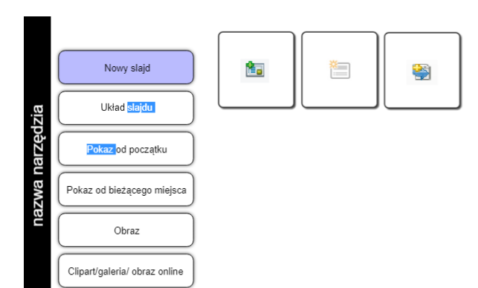

Język polski
Temat: Postawić wszystko na jedną kartę.

1. Przeczytaj fr. książki pt. „W osiemdziesiąt dni dookoła świata”- str. 282
2. Wykonaj pol.1 str. 286.
3. Zapoznaj się z informacjami Zapamiętaj!.
4. Praca domowa dla chętnych: pol. 8 str.287

